Родительское собрание
«Формирование умственных способностей младших дошкольников через игры математического содержания»

Игровой практикум для родителей

«Использование логических блоков Дьенеша в развитии детей»

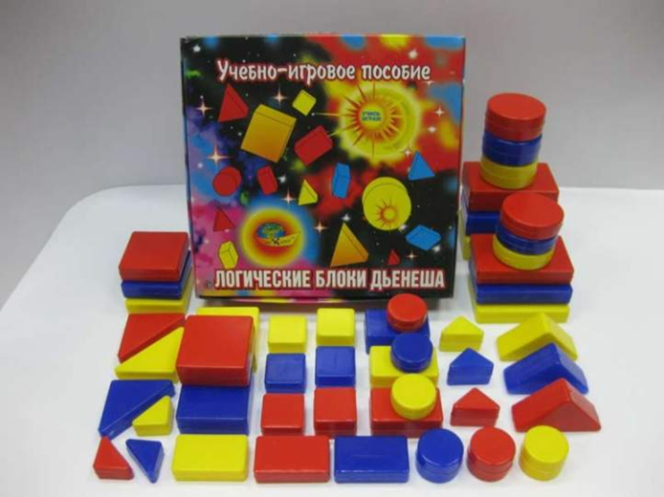

Подготовила:
воспитатель
Гущина М.Ю.

18.12.2020г
Цель: Повысить компетентность родителей в вопросах развития математических способностей детей. Познакомить родителей с логическими блоками «Дьенеша» и научить использовать их в работе с детьми для развития произвольного внимания, памяти, формирования умения анализировать, сравнивать, объединять признаки и свойства.

Добрый день уважаемые родители! Я рада, что вы нашли время и присутствуйте на нашей встрече.
Конечно, каждый родитель хочет, чтобы его ребенок был всесторонне развит.(Слайд 2)
Всестороннее развитие — это гармоничное и естественное, своевременное развитие малыша. Это значит, что все области развития находятся в балансе, без перекоса в какую-либо сторону.
Развивать ребенка всесторонне — означает давать ему именно то, что нужно в конкретном, определенном возрасте и не перегружать его лишней и ненужной информацией.
В нашем детском саду созданы благоприятные условия для всестороннего развития детей: помимо непосредственной образовательной деятельности, организованы дополнительные занятия по математике, развитию интеллектуальных способностей через освоение сенсорных эталонов, в более старшем возрасте по развитию речи, лего-конструированию, инструктор по физ.культуре проводит занятия для девочек по развитию гибкости с помощью акробатических упражнений с элементами художественной гимнастики. Дети старших и подготовительных групп играют в шахматы, занимаются робототехникой.
Но каждый ребенок хочет одного – играть.
Существует десятки развивающих методик, которые совмещают обучение и игру.
Сегодня, хочу вас познакомить с дидактическим материалом, который разработал венгерский математик и психолог Золтан Дьенеш.(Слайд 3)
Игры-занятия с этим пособием помогают дошкольникам в развлекательной форме познакомиться с основами математики.
Во многих странах мира успешно используется этот дидактический материал, для развития логического мышления у детей.
Последнее десятилетие он завоевывает все большее признание у педагогов нашей страны.На первый взгляд может показаться, что логические блоки Дьенеша – это обычный набор геометрических тел или строительных блоков. В действительности же это гораздо больше, чем просто строительный материал. Это целый кладезь игр на развитие логического, математического и пространственного мышления!
Использование логических блоков в играх с дошкольниками позволяет моделировать важные понятия не только математики, но и информатики: алгоритмы, кодирование информации, логические операции; строить высказывании с союзами «и», «или», частицей «не» и др. Подобные игры способствуют ускорению процесса развития у дошкольников простейших логических структур мышления и математических представлений. С помощью этих игр дети успешно овладевают в дальнейшем основами математики и информатики.(Слайд 4)
Логические блоки Дьенеша — это набор из 48 геометрических фигур, причем в наборе нет ни одной одинаковой, все они различаются свойствами: формой (круглые, квадратные, треугольные, прямоугольные), цветом (красные, желтые, синие), размером (большие и маленькие) и толщиной (толстые и тонкие).
Во 2 младшей группе я уже начала использовать блоки Дьенеша в рамках дополнительной образовательной программы. (Слайд 5)
Недостаточно просто купить ребенку набор блоков Дьенеша и отдать фигуры в полное пользование малыша. Для начала надо познакомить ребенка с блоками.Выложите перед ребенком набор и дайте ему возможность изучить фигуры, потрогать, перебрать, подержать в ручках и поиграть с ними.
Чуть позже можно предложить следующие задания:
Найти все фигуры такого же цвета, как выложенная (покажите, например желтую фигуру). Затем можно попросить ребенка показать все блоки треугольной формы (или все большие фигуры и т.д.).(Слайд 6)
Наряду с логическими блоками в играх применяются карточки , на которых условно обозначены свойства блоков (цвет, форма, размер, толщина) Использование таких карточек позволяет развивать у детей способность к замещению и моделированию свойств, умение кодировать и декодировать информацию о них.
Карточки-свойства помогают детям перейти от наглядно-образного к наглядно-схематическому мышлению, а карточки с отрицанием свойств становятся мостиком к словесно-логическому мышлению. Карточки – символы активно применяются в играх с детьми, более старшего возраста.(Слайд 7)
Помимо самих блоков и карточек существуют всевозможные альбомы и пособия. Условно можно разделить «игры Дьенеша» по возрастам.
Наглядные альбомы и пособия с заданиями для детей 2-3 лет(Слайд 8)
«Блоки Дьенеша для самых маленьких» – красочный альбом- приложение к логическим блокам Дьенеша (14 страниц). Малыш выбирает подходящие фигуры и накладывает их на изображение, которое в итоге получается объемным. Можно также для этого альбома сделать блоки Дьенеша своими руками, например, вырезать геометрические фигуры из картона.(Слайд 9)
Альбом «Маленькие логики» – это тоже альбом (12 страниц), идущий в дополнение к блокам. На 8 страницах картинки, состоящие из блоков одинаковой формы.
В первых четырёх играх обращается внимание ребёнка только на один признак блока (первая игра – все круглые; вторая – все квадратные, третья все прямоугольные). Взрослый называет форму, не называет форму, не называя цвет, размер, толщину фигур.

(Слайд 10)
Как играть с ребёнком? Из полного набора «Логические блоки Дьенеша» выберите с ребёнком все круглые фигуры . При этом сначала сами возьмите одну круглую фигуру (независимо от её размера), а затем предложите ребёнку: «Выбери себе тоже круглую фигуру. О! Как их много! Давай выберем все круглые, соберём бусы для мамы (для меня)».
Игры 2 -4 выполняются аналогично: ребёнок действует по примеру взрослого, на основе игрового матива.
Игры 5 – 8 усложняются – теперь задействованы одновременно два признака фигур при составлении силуэтов: форма и цвет.
Как играть с ребёнком?
Вместе с ребёнком выберите необходимые фигуры для игры: «Посмотри на картину. Нам нужны все круглые (квадратные, треугольные, прямоугольные) фигуры». Затем, ребёнок выкладывает разноцветные силуэты, а Вы, называете форму и цвет: «Первую бабочку мы составим из круглых красных фигур. А для второй нужны круглые синие. Для третьей круглые желтые фигуры. Какие красивые разноцветные бабочки получились! Красота!». Позвольте малышу действовать самостоятельно, подсказывая по необходимости.
Разворот «Цветные полянки».
Сначала рассмотрите рисунок: «О! посмотри, какие красивые цветочки! Здесь, почему – то нарисовано три полянки, а зачем?» Ребёнок думает, по возможности догадывается и сам объясняет. Затем еще раз проговорите, почему полянки именно три? (По цвету фигур). «Давай положим все красные фигуры на положим все красные фигуры на полянку с красными цветочками, все синие – с синими, а все желты – с желтыми».
Игровой альбом можно использовать для игр многократно. Каждый следующий раз оказывайте меньшую помощь ребёнку, не вызывая негативных реакций с его стороны.

(Слайд 13)
Можно использовать и задания с игрушкам. Предлагаем детям угостить игрушки печеньем, белочка любит – квадратное, а ёжик – круглое. Или жираф любит большие конфеты , львёнок маленькие. В конце игры дети должны ответить на вопрос: «Какие фигуры у жирафа? », «Какие фигуры у львёнка? » и т. д.
«Чудесный мешочек» — достань все круглые фигуры, маленькие фигуры и т.д.(Слайд 14)

Игра «Найди пару»
Ход игры: ребёнку предлагается найти пару каждому блоку (большой красный квадрат – маленький красный квадрат; маленький желтый круг - большой желтый круг и т. д.)
(Слайд 15)

Игра «Третий лишний»
Ход игры: выложите три фигуры. Ребенку нужно догадаться, какая из них лишняя и по какому принципу (по цвету, форме, размеру или толщине). Вариантов будет много, т. к. практически любая фигура может оказаться " лишней" по одному из 4-х признаков.
Игра «Сварим компот»
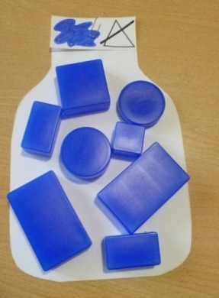

Ход игры: Поможем бабушке приготовить компот.
В банку с синей крышкой, нужно положить только синие «ягодки» иобратить внимание на значок, если треугольник, то в банку нужно положитьтолько синие треугольные «ягодки», а если он зачёркнут, то любые другие, кроме треугольных и т. д.
Угадай-ка или «Чего не стало?»
Перед ребенком выкладывается несколько фигур, которые нужно запомнить, а потом одна из фигур исчезает или заменяется на новую.
(Слайд 16)
Также блоки Дьенеша можно использовать в сюжетно – ролевых играх.
СРИ «Магазин»- в игре дети используют предметы-заместители: деньги обозначаются блоками, цены на товарах обозначаются кодовыми карточками; СРИ «Автобус, поезд» — билеты и места;
В ролевой игре «День рождения» блоки будут замещать подарки , игровые действия воспроизводимые – преподнесение подарка, дополнительный материал – игрушка именинник.
В ролевой игре «Рыбалка» блоки будут замещать рыбок, игровые действия воспроизводимые – лов рыбы, дополнительный материал – ведёрки для рыбы.
III. Заключение.

(Слайд 17)
Уважаемые родители, сегодня мы с вами разобрали несколько игр для детей младшей группы. Существует большое разнообразие альбомов, пособий по занятиям с логическими блоками Дьенеша, в которых предлагаются готовые сценарии игр. Их можно приобрести, изготовить самостоятельно или скачать. Но есть обязательное условие – взрослый должен играть с детьми, играть азартно, увлеченно. Тогда и только тогда игра станет радостью для детей и позволит решить поставленные дидактические задачи.

(Слайд 18)
Большое спасибо, что вы нашли время. Я надеюсь, что полученные сегодня знания, пригодятся вам в дальнейшем общении с вашими детьми.

